Тематическая неделя «Весна»
Уважаемые родители, эта неделя посвящена теме "Весна". Предлагаем вам в оставшиеся дни по возможности организовывать дома следующие виды деятельности
Направления освоения образовательной программы | Виды совместной с детьми деятельности | Страница данного документа
Познавательное развитие  Речевое развитие  Социально-коммуникативное развитие | Знакомство с окружающим миром  «Что рассказать детям о весне»  Составление рассказа о весне  Заучивание стихотворения  Е. Каргановой «К нам пришла весна»  Чтение сказки  В.Г. Сутеева «Весной»  Математика | Стр. 2 - 4  Стр.5  Стр. 6  Стр. 7 -11  Стр. 12 - 13
Художественно-эстетическое развитие | Коллекция раскрасок по теме «Весна»  https://yandex.ru/collections/user/oksana-ozhibko/raskraski-na-temu-vesna/  Лепка «Птичка»  https://www.youtube.com/watch?v=Di1IaSv0ZrY&feature=emb_logo
Физическое развитие | https://raduga-ds4lmr.edumsko.ru/folders/post/1358293

Что рассказать детям о весне
Весной солнце начинает прогревать почву, но погода все еще стоит переменчивая. Теплые дни вдруг сменяются холодными, снежными. Не зря в народе говорят: весна да осень — на дню погод восемь.
И все же, постепенно оттаивают бугорки и опушки, появляются первые проталины. Солнце все выше поднимается над землей, давая все больше тепла, пробуждая природу от зимнего сна.
На полях начинает таять снег, журчат первые ручейки. На небе появляются белые облака-барашки. Они называются кучевыми облаками.
На реках, прудах и озерах во льду от весеннего тепла появляются трещины. На реках начинается ледоход. Льдины сталкиваются, нагромождаясь друг на друга, и плывут по течению, пока не растают. Реки переполняются водой и выходят из берегов — наступает половодье.
Все это признаки наступления весны в неживой природе, и главный из них — таяние снега.
Растения весной
С изменениями в неживой природе происходят изменения в жизни растений, животных и людей.
Весне радуется все живое на Земле. Лес пробуждается, наполняется звуками, движением. На северных склонах еще лежат сугробы мокрого снега, а южные уже дымятся, подсыхая.
Растения начинают тянуться вверх, стараясь получить как можно больше солнечного света. Корни растений всасывают из теплой почвы влагу, растворяющую накопленные в стволах питательные вещества. Стебли растений передают питание почкам, которые вскоре станут листьями и цветами.
Еще одно заметное изменение в природе весной — на кустах и деревьях распускаются почки. Начинают зеленеть листья вербы, ольхи, осины, клена, березы. На опушках появляется первая травка. Зацветают подснежники. Появляются красные цветки медуницы. Пройдет немного времени, и ее цветы станут лиловыми, а потом синими.

Птицы весной
Появляются первые насекомые и среди них сонные мухи, которые медленно ползают и греются на солнышке.
Пришло время возвращаться перелетным птицам: для них есть корм — насекомые и прошлогодние семена, которые легко найти на освободившейся от снега почве. В начале марта раньше других прилетают грачи и скворцы, а за ними — жаворонки, чибисы, кукушки, ласточки, стрижи.
Весной погода часто меняется. Иногда выпадает снег и птицы не могут найти себе корм.
Прошлогодние семена вновь оказываются под снегом, а насекомые прячутся.
В это время много птиц погибает от голода, поэтому весной в холодную погоду их надо подкармливать.
Весной птицы вьют гнезда, которые служат им для высиживания яиц и выкармливания птенцов. Кукушки гнезда не вьют, а откладывают свои яйца в гнезда других птиц.
Птенцам нужен корм, и птицы добывают его, уничтожая огромное количество вредных для человека насекомых.
Будьте осторожны с птичьими гнездами. Не подходите к ним близко, и, тем более, не берите в руки птенцов. Птицы боятся запаха человека и не возвращаются в гнездо. Птенцы без помощи родителей погибают.
Звери весной
С приходом весны появляется много корма и для зверей, поэтому весной у них рождаются детеныши. Ранней весной рождаются зайчата, бельчата, волчата, лисята и многие другие зверята.
Сразу же после рождения зайчата начинают играть, бегать и учиться прятаться от врагов. Они даже не замечают, как остаются без надзора. У зайчихи такое жирное и питательное молоко, что, накормив детенышей, она может покинуть их на два-три дня. Уже через две недели после рождения зайчата становятся полностью самостоятельными. Они сами ищут себе пищу — ветки, кору кустарников, траву, побеги молодых деревьев.
После зимней спячки появляются медведи, ежи, барсуки. Вместе с ними выходят и их детеныши. Матери продолжают кормить их молоком, но вскоре зверята приучаются самостоятельно отыскивать насекомых, прошлогодние ягоды, луковицы растений и молодую траву.
Весной у многих зверей начинается линька — зимняя густая шерсть меняется на более редкую, а заяц, горностай, ласка, белка и песец меняют цвет своих шубок.
Теряют свои белые перышки и куропатки, а на их месте отрастают бурые и серые. У лосей и косуль вырастают новые рога.

Составление рассказа о весне

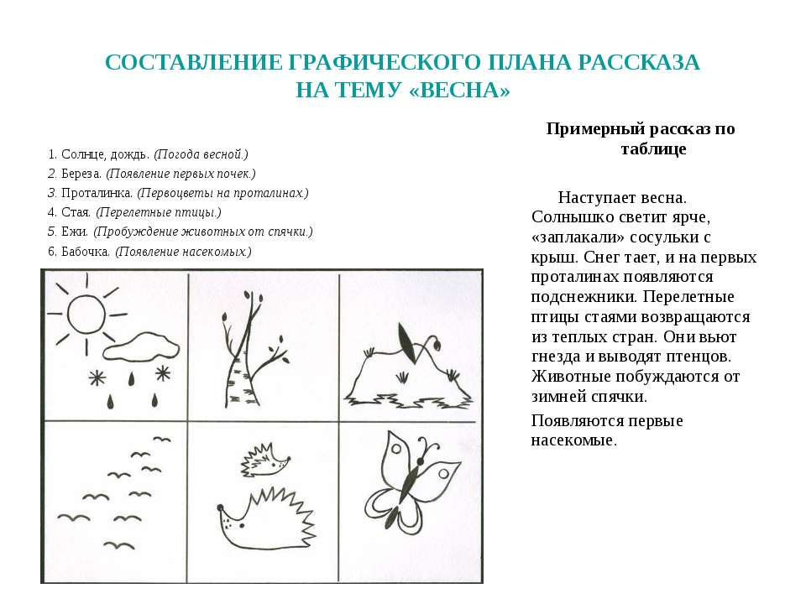
Заучивание стихотворения
К нам пришла весна
Если снег повсюду тает,
День становится длинней,
Если все зазеленело
И в полях звенит ручей,
Если солнце ярче светит,
Если птицам не до сна,
Если стал теплее ветер,
Значит, к нам пришла весна.
Автор: Е. Карганова

Чтение сказки
Весной — Сутеев В.Г.
Короткая история о жизни снеговика, которая продолжилась даже с наступлением весны
Слепили под Новый год ребята снеговика. Всю зиму простоял снеговик на огороде. Радовался метелям и снегопадам.
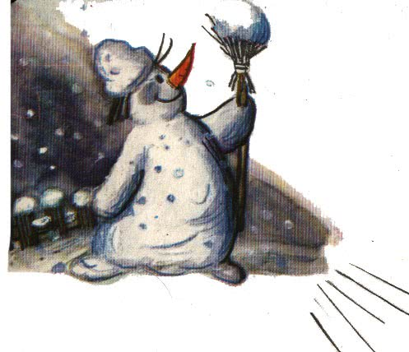
Но пошла зима на убыль. Кончились морозы.
Наступила весна. Солнышко с каждым днём всё жарче да ярче. Пригорюнился снеговик: что-то с ним теперь будет?
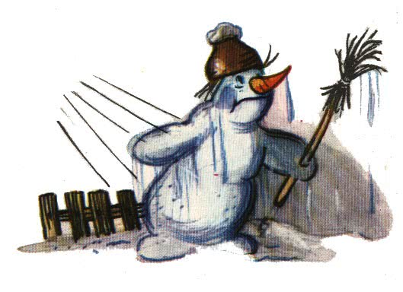
Тает снег. И снеговик тает.
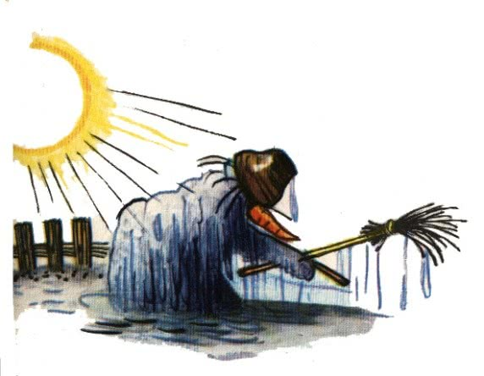
Весна в самом разгаре, уже и птицы с юга домой вернулись. И осталась от снеговика только лужица талой воды.
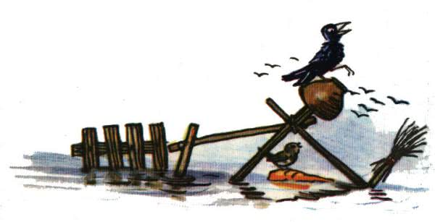
Прилетела на огород ворона. Каркает: некому теперь огород охранять, некому грядки сторожить! Растаял снеговик!
Да рано ворона радовалась.
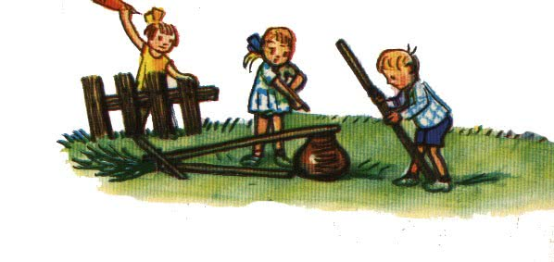
Собрали ребята палки, чугунки, метёлки — всё, что от снеговика осталось, — и поставили на огороде нового сторожа.
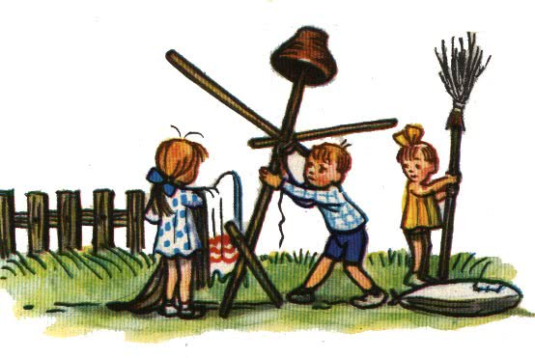
Чучело теперь будет огород от ворон охранять.
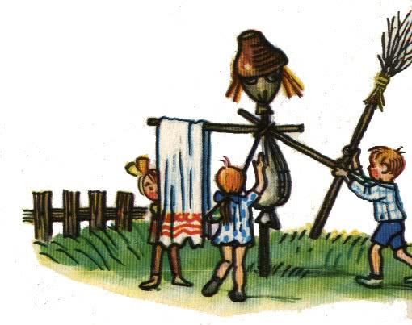
Стоит среди грядок чучело. Радуется жаркому летнему солнышку. Бабочкам улыбается. А ворон метёлкой отгоняет.
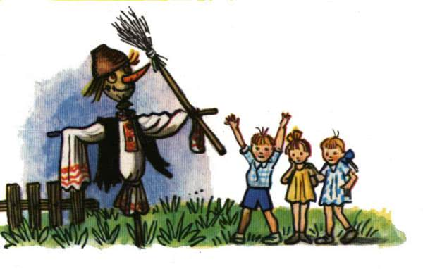
Математика
